“渔乐生活”APP开发项目

范围管理计划



课 程： 软件需求分析原理与实践
题 目： “渔乐生活”APP需求分析与实践
专 业： 软件工程
班 级： 1801
小 组： SRA2021-G11小组

版本记录
编号 | 修改章节名称 | 说明 | 修订日期 | 版本号 | 修订人 | 发布日期
01 | 全文 | 新建 | 20210325 | V0.1.0 | 沈瑞杰 | 20210325
02 | 部分 | 修改 | 20210404 | V1.0.0 | 沈瑞杰 | 20210404

目录
1引言 3
1.1标识 3
1.2系统概述 4
1.3文档概述 4
2. 范围管理计划 4
2.1定义范围 4
2.2创建WBS 6
2.2.1 WBS 6
2.2.2 WBS的输入输出 7
2.2.3 工作范围 7
2.2.4工作分配 8

1引言

1.1标识
标题：《软件配置管理计划》
简称：SCMP
版本号：0.0.1
说明：本文档支持Office、WPS等word文档阅读软件

1.2系统概述
本次开发的软件是面向特定钓鱼爱好者，基于地图的社交类、分享类的Android/iOS手机应用。主要面向的人群是以杨枨老师为客户代表的广大钓鱼爱好者。

1.3文档概述
成本管理子计划对本次项目中的各类成本进行计算和管理。同时对可能出现的问题做好分析、研究和探讨。本文档的使用除了项目开发团队的内部使用外，还需提交用户和客户组织负责人审查批准。

2. 范围管理计划

2.1定义范围
阶段 | 具体内容
知识技能培训 | 培训需求分析员
需求获取 | 定义需求开发过程  撰写前景和范围文档  确定用户群和他们的特点  确定核心用户代表  与用户代表沟通以确定用例  确定系统事件和响应  召开专门的需求获取讨论会  观察用户工作的过程  检查当前系统的问题报告来进一步完善需求
需求分析 | 绘制关联图  创建用户界面和技术原型  分析需求的可行性  确定需求的优先级  为需求建模  创建数据字典  应用质量功能调配
规格说明 | 采用SRS模板
需求验证 | 审查需求文档  测试需求  定义合格标准
需求管理 | 定义需求变更过程  成立变更控制有委员会  分析需求变更的影响  建立基线和控制需求文档的版本  维护需求变更的历史记录  跟踪每项需求的状态  衡量需求的稳定性  使用需求管理工具  创建需求跟踪矩阵

2.2创建WBS

2.2.1 WBS
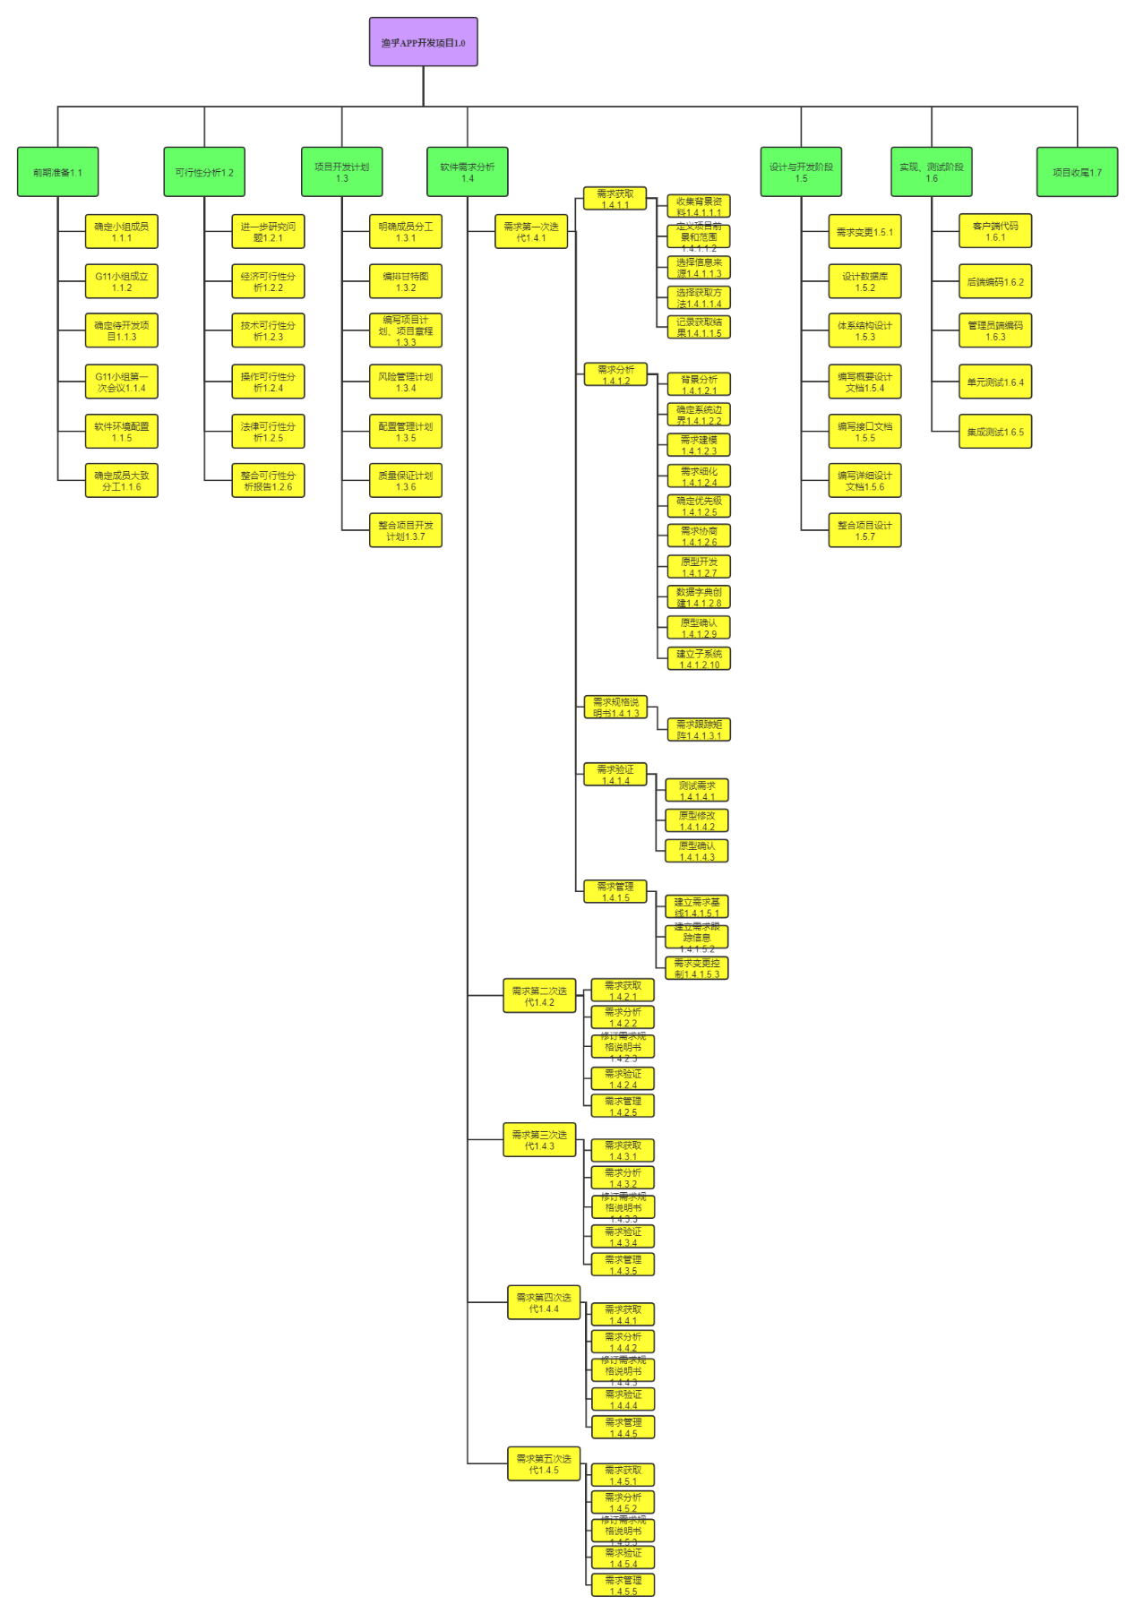

2.2.2 WBS的输入输出
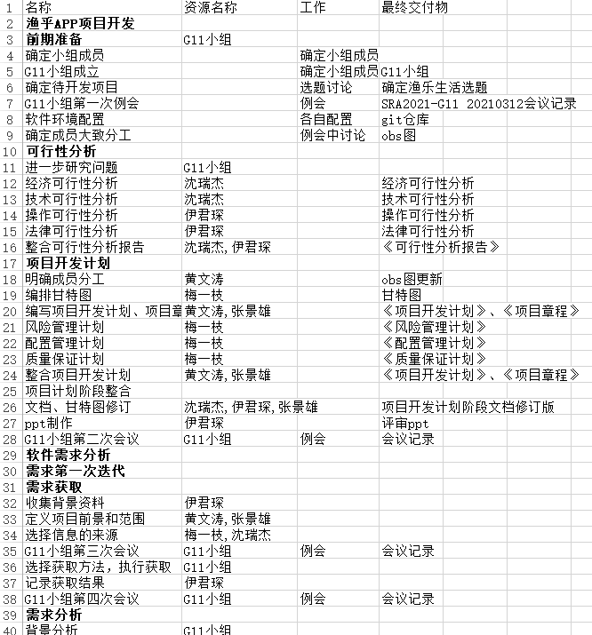

详情见《SRA2021-G11-WBS输入输出v0.0.1》

2.2.3 工作范围
工作范围 | 交付物 | 交付方式
软件环境配置 | 项目所需各种软件的配置 | 小组成员各自PC安装
可行性分析 | 可行性分析文档 | Git提交
编排甘特图 | 甘特图 | Git提交
编写项目开发计划、项目章程 | 项目开发计划、项目章程 | Git提交
风险管理计划 | 风险管理计划文档 | Git提交
配置管理计划 | 配置管理计划文档 | Git提交
质量保证计划 | 质量保证计划文档 | Git提交
整合项目开发计划 | 项目开发计划 | Git提交
收集背景资料 | 背景资料 | Git提交
定义项目前景与范围 | 前景与范围文档 | Git提交
用户访谈 | 访谈内容 | Git提交
制作调查问卷 | 调查问卷 | Git提交
分析调查问卷结果 | 调查结果 | Git提交
数据字典创建 | 数据字典 | Git提交
原型开发 | 原型 | Git提交
编写需求规格说明书 | 需求规格说明书 | Git提交
创建需求跟踪矩阵 | 需求跟踪矩阵 | Git提交
编写测试用例 | 测试用例 | Git提交
原型修改 | 原型 | Git提交
编写用户手册 | 用户手册 | Git提交
建立需求基线 | 需求基线 | Git提交
进行变更控制 | 业务影响分析、技术影响分析、项目影响分析 | Git提交
需求变更 | 需求影响分析报告 | Git提交
需求工程项目总结起草与修订 | 需求工程项目总结文档 | Git提交
需求工程项目总结ppt起草与修订 | 需求工程项目总结ppt | Git提交

2.2.4工作分配
工作范围 | 黄文涛 | 梅一枝 | 沈瑞杰 | 张景雄 | 伊君琛
软件环境配置 | √ | √ | √ | √ | √
可行性分析 | × | × | √ | × | √
编排甘特图 | √ | √ | × | × | ×
编写项目开发计划、项目章程 | √ | × | × | √ | ×
风险管理计划 | × | √ | × | × | ×
配置管理计划 | × | √ | × | × | ×
质量保证计划 | × | √ | × | × | ×
整合项目开发计划 | √ | × | √ | × | ×
收集背景资料 | × | × | √ | √ | √
定义项目前景与范围 | √ | × | × | √ | ×
用户访谈 | √ | √ | √ | √ | √
制作调查问卷 | × | × | × | √ | √
分析调查问卷结果 | √ | √ | × | × | ×
数据字典创建 | √ | × | √ | × | ×
原型开发 | × | √ | √ | × | ×
编写需求规格说明书 | √ | √ | √ | √ | √
创建需求跟踪矩阵 | √ | × | √ | × | ×
编写测试用例 | √ | × | × | × | ×
原型修改 | × | √ | √ | × | ×
编写用户手册 | × | × | × | √ | √
建立需求基线 | √ | √ | √ | √ | √
进行变更控制 | √ | × | √ | √ | ×
需求变更 | √ | √ | × | √ | ×
需求工程项目总结起草与修订 | √ | √ | √ | √ | √
需求工程项目总结ppt起草与修订 | √ | √ | √ | √ | √
注：√表示该任务与成员相关，×表示该任务与成员不相关

